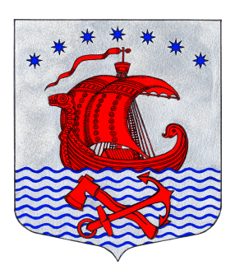
СОВЕТ ДЕПУТАТОВ
МУНИЦИПАЛЬНОГО ОБРАЗОВАНИЯ
СВИРИЦКОЕ СЕЛЬСКОЕ ПОСЕЛЕНИЕ
ВОЛХОВСКОГО МУНИЦИПАЛЬНОГО РАЙОНА
ЛЕНИНГРАДСКОЙ ОБЛАСТИ
(четвертого созыва)

РЕШЕНИЕ
от «24» июня 2022 года №153

Об отмене решения от 22.04.2022г. №150 «Об утверждении Устава муниципального образования Свирицкое сельское поселение муниципального образования Волховского муниципального района Ленинградской области»

В соответствии с Федеральным законом от 06.10.2003 № 131-ФЗ "Об общих принципах организации местного самоуправления в Российской Федерации", в связи с заключением об отказе от 02.06.2022г. №29-06-2022/ЛО в государственной регистрации Устава муниципального образования Свирицкое сельское поселение Волховского муниципального района Ленинградской области, принятого решением Совета депутатов от 22.04.2022г. №150, Совет депутатов муниципального образования Свирицкое сельское поселение РЕШИЛ:

1.Отменить решение Совета депутатов муниципального образования Свирицкое сельское поселение Волховского муниципального района Ленинградской области от 22.04.2022г. №150 «Об утверждении Устава муниципального образования Свирицкое сельское поселение муниципального образования Волховского муниципального района Ленинградской области».
2.Опубликовать решение в газете «Волховские огни» и разместить на официальном сайте Свирицкое сельского поселения Волховского муниципального района Ленинградской области.
4. Решение вступает в силу на следующий день со дня его официального опубликования.
5. Контроль за исполнение настоящего решения оставляю за собой.

Глава муниципального образования
Свирицкое сельское поселение А.В.Куликов

